

**ОЧИЩУВАЧ ПОВІТРЯ**

**ІНСТРУКЦІЯ**

**ОЧИЩУВАЧ ПОВІТРЯ**

**ТЕХНІЧНІ ХАРАКТЕРИСТИКИ**

Діапазон номінальної напруги: 220-240 В

Номінальна частота: 50/60 Гц

Споживана потужність (сплячий режим, швидкість вентилятора 1/2/3): (23 Вт / 24 Вт / 29 Вт / 47 Вт)

CADR (ефективність очищення повітря): 210 м3/год

Застосування у приміщеннях площею: 55 м2

5-ступінчаста система фільтрації складається з основного фільтра з можливістю миття, фільтра попереднього очищення, фільтра з активованим вугіллям, НЕРА-фільтра (Н11) та холодного каталітичного фільтра.

Ефективність НЕРА-фільтра: 99,97%

Великий РК-дисплей із сенсорною кнопкою

Пульт дистанційного керування

Вентилятор із трьома швидкостями

Вибір 3 режимів роботи: автоматичний, ручний та сплячий режим

Регульований таймер: 1 / 2 / 4 / 8 годин

Рівень шуму: 57 дБ

Довжина кабелю: 1,5 м

Розмір пристрою: 32,5*17.5*54,5 см (Д*Ш*В)

Розмір фільтра: 28*28*3,5 см

**ЗАГАЛЬНІ ПРАВИЛА БЕЗПЕКИ**

Перед увімкненням пристрою уважно прочитайте інструкцію з експлуатації. Зберігайте її разом із гарантійною карткою, чеком та, якщо можливо, з картонною коробкою та внутрішніми вкладками. Передаючи пристрій іншій особі, віддайте їй також інструкцію з експлуатації.

• Пристрій призначений виключно для домашніх цілей. Цей пристрій не призначений для комерційного використання.

• Не використовуйте пристрій за межами приміщення. Зберігайте пристрій подалі від джерел тепла, прямих сонячних променів, вологи (у жодному разі не занурюйте його у рідини), а також гострих кромок. Не працюйте з пристроєм вологими руками. Якщо пристрій вологий або мокрий, негайно витягніть вилку з розетки.

• Якщо ви не користуєтеся пристроєм, якщо ви хочете встановити будь-які аксесуари для чищення або усунути будь-які порушення у роботі, завжди вимикайте пристрій, витягнувши вилку з розетки (не тягніть за кабель).

• Працюючий пристрій не слід залишати без нагляду. Залишаючи приміщення, пристрій завжди потрібно вимикати, витягнувши вилку з розетки.

• Потрібно регулярно перевіряти справність пристрою та мережевого кабелю. У разі несправності слід припинити використання пристрою.

• Не слід ремонтувати пристрій самостійно, потрібно звернутися до авторизованого спеціаліста. Щоб уникнути небезпеки, замінюйте пошкоджений кабель у виробника, у нашому сервісному центрі чи за допомогою кваліфікованого персоналу.

• Використовуйте лише оригінальні запасні частини.

**ДІТИ ТА НЕПОВНОСПРАВНІ ОСОБИ**

• З міркувань безпеки дітей не залишайте у доступному місці частини упаковки (пластикові мішки, картон, пінополістирол тощо).

ПОПЕРЕДЖЕННЯ!

• Не дозволяйте дітям гратися з плівкою. Небезпека удушення!

• Цей пристрій не можна використовувати особам (у тому числі дітям) з обмеженими фізичними та розумовими можливостями, порушеннями моторики та тим, хто не має необхідного досвіду і/або знань. Використання пристрою такими особами можливе лише під наглядом опікуна або після отримання вказівок, що стосуються використання пристрою.

• Не дозволяйте дітям гратися з пристроєм.

**ЯК ПРАЦЮЄ ОЧИЩУВАЧ ПОВІТРЯ?**

Цей елегантний очищувач повітря є ефективним рішенням для покращення якості повітря у вашому домі.

**Основний фільтр з можливістю миття**

Основний фільтр захоплює пил, частинки алергенів, пилок, дрібне сміття та інші забруднювачі. Цей фільтр можна мити у теплій воді та висушувати.

**4-ступінчаста система фільтрації**

4-ступінчастий фільтр складається з фільтра попереднього очищення, фільтра з активованим вугіллям, НЕРА-фільтра та холодного каталітичного фільтра.

**Фільтр попереднього очищення**

Фільтр попереднього очищення утримує пил, частинки алергенів, пилок, дрібне сміття та інші забруднення.

**Фільтр із активованим вугіллям**

Фільтр з активованим вугіллям поглинає неприємні запахи та шкідливі гази, такі як формальдегід, бензол, ксилол, леткі органічні сполуки та інші шкідливі гази.

**Високоефективний НЕРА-фільтр**

Високоефективний НЕРА-фільтр поглинає мікроорганізми, дим, частинки пилу, плісняву, алергени та деякі віруси з повітря за умови, що вони мають розмір більше 20 нанометрів, наприклад, пташиний грип, вірус грипу та бактерії легіонели.

**Холодний каталітичний фільтр**

Забезпечує розпад різних шкідливих газів, таких як формальдегід, аміак, бензол та сірководень.

**PM2.5**

"Термін PM2.5 означає тверді або рідкі частинки у повітрі розміром до 2,5 мікронів. Подібно до дюймів, метрів або миль, мікрон – це одиниця вимірювання відстані. У дюймі приблизно 25 000 мікрон. Розмір найбільших частинок у діапазоні РМ2.5 буде у тридцять разів менше розміру людського волосу. Дрібні частинки (РМ2.5) – це забруднювач повітря, який становить велику небезпеку для здоров’я людей, якщо їхній рівень високий. РМ2.5 – це частинки у повітрі, які знижують видимість та призводять до того, що повітря при високих рівнях виглядає туманним. Рівні РМ2.5 на вулиці з великою ймовірністю будуть підвищеними у дні зі слабким вітром або відсутністю вітру і змішування повітря."

Цей пристрій оснащений високочутливим датчиком для виявлення РМ2.5 та показує його величину на РК-дисплеї.

**Якість повітря і величина РМ2.5**

Гарна якість повітря: 0 – 100. Кнопка увімк/вимк горить зеленим кольором.

Помірна якість повітря: 101-200. Кнопка увімк/вимк горить помаранчевим кольором.

Погана якість повітря: 201 – 500. Кнопка увімк/вимк горить червоним кольором.

**ОПИС СКЛАДОВИХ ЧАСТИН**

(1) Повітровипускний отвір

(2) Тримач

(3) Вентилятор

(4) Головний блок

(5) Повітрозабірний отвір

(6) 2 точки натискання (для зняття кришки)

(7) Датчик якості повітря (для індикації величини РМ2.5)

(8) Основний фільтр

(9) 4-ступінчастий фільтр

(10) РК-дисплей

(11) Знімна кришка

(12) Пульт дистанційного керування

(13) Кнопка On/Off (Увімк/Вимк).

(14) Кнопка "Timer" (таймер)

(15) Кнопка "Fan speed" (швидкість вентилятора)

(16) Кнопка блокування для дітей

(17) Кнопка фільтра

(18) Індикатор величини РМ2.5

(19) Величина РМ2.5

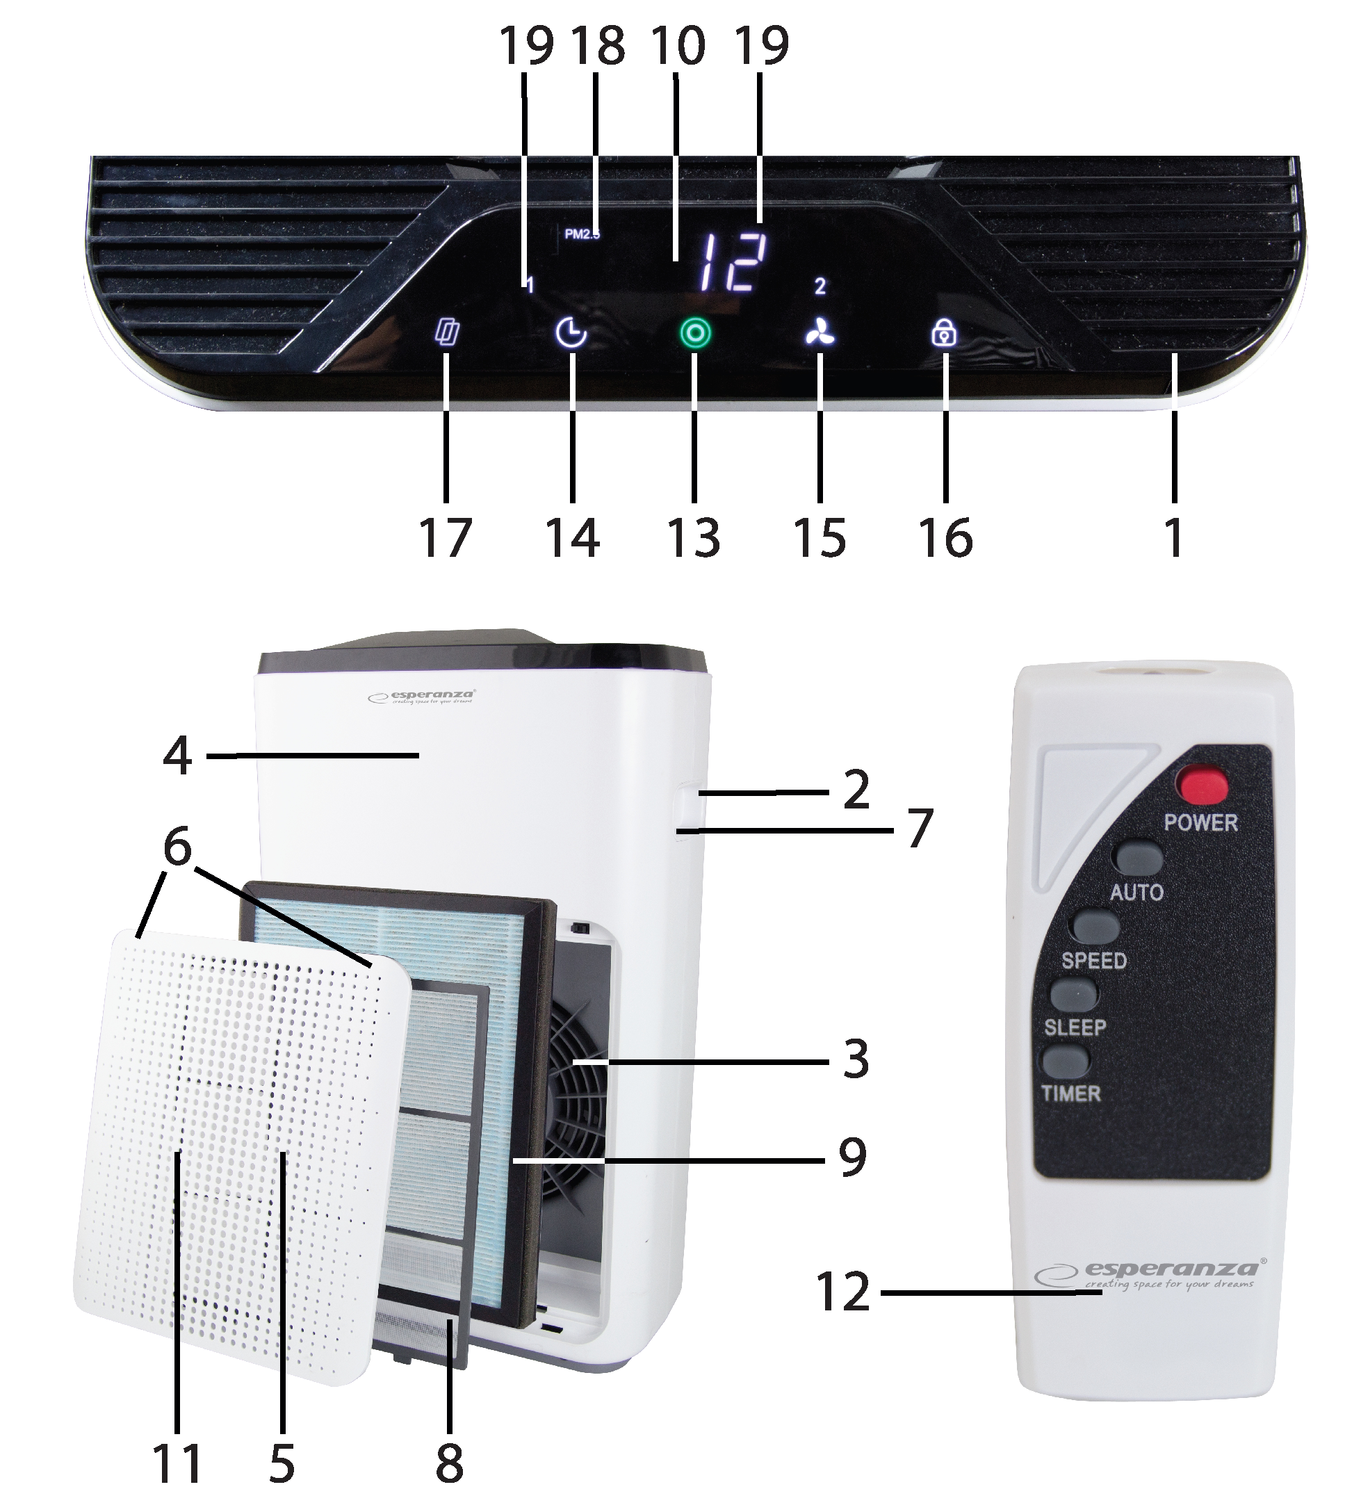

**ПЕРЕД ПЕРШИМ ВИКОРИСТАННЯМ**

• Перед першим використанням витягніть очищувач повітря та аксесуари з упаковки.

• Покладіть пристрій на стійку та рівну горизонтальну поверхню.

• Натисніть на 2 точки, щоб зняти кришку. Відкладіть кришку в сторону.

• Вгорі на основному фільтрі є два затискачі. Натисніть на них і потягніть фільтр на себе.

• Фільтр упакований у пластиковий пакет. Витягніть фільтр.

• **Зніміть пластикову упаковку з фільтра.**

• Встановіть фільтр у пристрій так, щоб сторона фільтра з невеликою смугою тканини дивилася назовні.

• На дні основного фільтра є два невеликих виступи. Вставте їх у пази у пристрої та заштовхніть фільтр на місце, поки не клацнуть затискачі, що буде вказувати, що фільтр поставлений правильно.

• Поставте кришку назад.

**ЯК ВИКОРИСТОВУВАТИ ПРИСТРІЙ?**

• Поставте пристрій вертикально на рівній стійкій поверхні. Щоб забезпечити правильний потік повітря, пристрій слід встановити на відстані щонайменше 30 см від стін та меблів.

• Переконайтеся, що пристрій правильно зібраний. Вставте вилку у розетку живлення. Сенсорна кнопка "on/off" (увімк/вимк) загориться червоним кольором.

• Натисніть кнопку on /off (увімк/вимк) на РК-дисплеї або натисніть кнопку on/off (увімк/вимк) на пульті дистанційного керування, щоб увімкнути пристрій. На екрані почне ходити по колу коротка лінія. Через 60 секунд попереднього розігрівання на РК-дисплеї з’явиться величина РМ2.5.

• Кнопка "Timer" (таймер): Натисніть на кнопку "Timer" (таймер) – на РК-дисплеї з'явиться кількість годин. Час роботи може бути встановлений на 1 / 2 / 4 / 8 годин.

• Кнопка "Speed" (швидкість): Натисніть кнопку "Speed", щоб змінити швидкість вентилятора і обрати режим роботи. Є 3 швидкості (низька, середня та висока). Натискаючи цю кнопку, можна також обрати автоматичний режим роботи, поки на РК-дисплеї відображається "AUTO". При повторному натисканні обирається сплячий режим, коли на РК-дисплеї відображається значок сплячого режиму. Через 5 секунд РК-дисплей гасне. Для його активації натисніть у будь-якому місці на РК-дисплеї.

• Кнопка "Filter" (фільтр): пристрій автоматично підраховує сукупний час роботи після увімкнення живлення. Коли час досягає 1500 годин, на РК-дисплеї починає миготіти кнопка "Filter" (фільтр), закликаючи замінити фільтр. Після заміни фільтра вам потрібно натиснути та утримувати кнопку "Filter" (фільтр) на РК-дисплеї, щоб скинути час. Після скидання часу кнопка "Filter" (фільтр) припиняє миготіти (лічильник часу роботи фільтра не може бути скинутий до появи нагадування про заміну фільтра).

**ЧИЩЕННЯ І ОБСЛУГОВУВАННЯ**

**Очищення зовнішньої поверхні**

• Перед чищенням пристрою вимкніть його та від'єднайте від електромережі.

• Для очищення зовнішньої поверхні використовуйте трохи змочену у теплій воді тканину. Потім протріть пристрій насухо.

• Не використовуйте абразивні засоби або розчинники, оскільки вони можуть пошкодити поверхню пристрою. Не занурюйте очищувач повітря у воду чи іншу рідину.

**Чищення та заміна фільтрів**

• Залежно від рівня забруднення очищуйте фільтри один раз на місяць або частіше.

• Щоб витягнути фільтр, дійте відповідно до інструкцій у пункті "Перед першим використанням".

• Для видалення забруднень з усіх сторін фільтра використовуйте пилосос із всмоктувальною щіткою.

• При стандартній експлуатації термін служби фільтра складає приблизно 6 місяців. Нові фільтри ви можете придбати у нас.